Plan de travail du Mardi 5 mai

Français

Lecture 15 mn au moins.

N’oubliez pas que si votre livre prêté est fini, vous pouvez un choisir un dans votre bibliothèque ou bien en télécharger un sur le site que je vous ai proposé:

<https://litterature-jeunesse-libre.fr/bbs/>

Dictée :

Préparer la dictée G6 page 45 du livre de français. Il y a d’abord une liste de mots à savoir écrire (s’entraîner sur l’ardoise ou au brouillon), puis le texte à recopier une fois au brouillon.

Laissez-lui ensuite quelques minutes pour bien relire le texte.

Vous pouvez ensuite lui dicter, il copie au crayon à papier en sautant des lignes dans le cahier rose.

Une fois copiée, laissez-lui un temps pour « aller à la chasse aux fautes ».

Vous pouvez ensuite souligner les erreurs au crayon et lui demander d’essayer de trouver ses erreurs seul.

Puis il peut avoir le texte sous les yeux, se corriger au stylo vert (en soulignant les fautes et corrigeant en dessous).

Grammaire

Je vous propose de visionner à nouveau les vidéos sur le COD :

<https://www.lumni.fr/video/le-complement-d-objet-direct>

<https://www.youtube.com/watch?v=clC6UROt2bg>

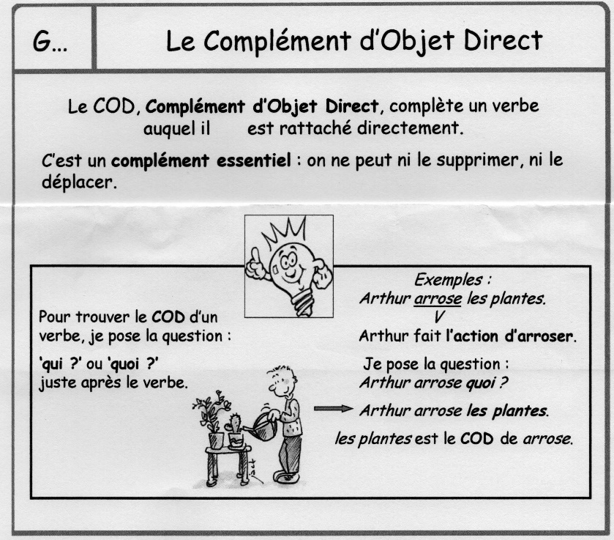

N’oubliez pas que le COD ne peut pas être supprimé et que pour le trouver on prend le verbe et on rajoute la question « qui ? » ou « quoi ? » Pour trouver ce COD.

Vous ferez l’exercice suivant dans le cahier rose :

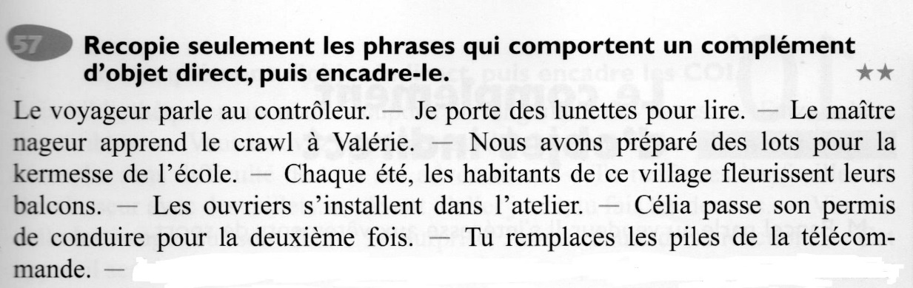

Mathématiques

Calcul :

Pour le calcul mental, vous y allez en cliquant sur le lien ci-dessous, je verrai moi-même vos résultats ;

<https://calculatice.ac-lille.fr/serveur/main.php>

Pensez à y aller au moins 10 minutes.

Géométrie Le triangle :

Lire plusieurs fois la leçon page 106 du livre de maths (partie rose « je retiens »).

Puis faire dans le cahier rose les exercices 2 pages 106 et 3 page 107.

Problèmes :

Exercice 4 page 149.

Histoire

Regarde la vidéo :

<https://www.lumni.fr/video/l-homo-erectus-decouvre-le-feu-notre-histoire#containerType=serie&containerSlug=notre-histoire>

Et répondre à la question dans un cahier de brouillon :

1 - Donne 5 raisons pour lesquelles la maîtrise du feu est importante :

Tu peux ensuite lire la page 3 (et uniquement la page 3) de :

<https://www.logicieleducatif.fr/fiches/histoire/prehistoire/les-premiers-hommes.pdf>

Et répondre aux questions suivantes :

2 – A quel période vivait l’homme de Tautavel et où ?

3 –Que faisait-il pour se nourrir?

4 – Que mangeait-il comme viande ?

Regarde ensuite cette vidéo très intéressante sur les hommes préhistoriques:

<https://www.youtube.com/watch?v=S0-6syqOxdU>